Versuch 3: Road Condition Monitoring

Fabian Schluch 994545

Tim Niklas Lock 972642

1. **Erklären Sie kurz die Funktionsweise eines GPS-Sensors. Welche Werte kann dieser ermitteln?**

Im Erdorbit gibt es mehrere GPS-Satelliten die regelmäßig ihre Position und die Uhrzeit an GPS-Empfänger senden, anhand der Zeitdifferenz kann der Empfänger seinen Abstand zum Satelliten bestimmen. Mit dieser Information lässt sich ein Kreis zeichnen, mit dem Satelliten als Zentrum und dem Abstand als Radius. Der Empfänger befindet sich irgendwo auf dem Kreisrand. Mithilfe zwei weiterer Satelliten können zwei weitere Kreise gezeichnet werden. Die Position des Empfängers ist genau der Schnittpunkt von allen drei Kreisen.

1. **Hier ist ein beispielhafter Rohdatensatz eines GPS-Sensors dargestellt:**

**GPGGA,110113.4,3536.055,N,13872.722,E,1,12,0.85,03170,M,051,M,,*57<CR><LF**

**Welche Bedeutung haben die einzelnen Bestandteile?**

**An welchem Ort und in welchem**

**Land wurde dieses GPS Signal aufgenommen?**

GPGGA = Global Positioning System Fix Data

110113.4 = Uhrzeit 11:01:13:4

3536.055 = Breitengrad und Dezimalminuten

N = Ausrichtung des Breitengrades

13872.722 = Längengrad und Dezimalminuten

E = Ausrichtung des Längengrades

1 = GPS-Qualität

12 = Anzahl der Satelliten

**0.85** = Horizontale Abweichung

**03170** = Antennenhöhe über Meeresspiegel

**M** = Einheit der Antennenhöhe

**051** = geodial seperation

**M** = Einheit der geodial seperation

**\*57** = Ende des Datensatzes und die Prüfsumm

Breitengrad in Dezimal = 35.60091666666667

Ein Bild, das Karte enthält.
Längengrad in Dezimal = 138.2120333333333

1. **Was gibt der HDOP-Wert an und was sind Gründe für einen hohen HDOP?**

HDOP gibt die Genauigkeit des GPS-Signals an, je höher der Wert desto niedriger die Genauigkeit. Der Wert ist abhängig von den Winkeln der Richtungsvektoren vom Empfänger zu den Satelliten. Je flacher der Winkel desto größer ist die Fläche der Überschneidung, da die Ränder der beiden Kreise sich nicht nur überschneiden, sondern für einen längeren Abschnitt übereinander liegen.

[1]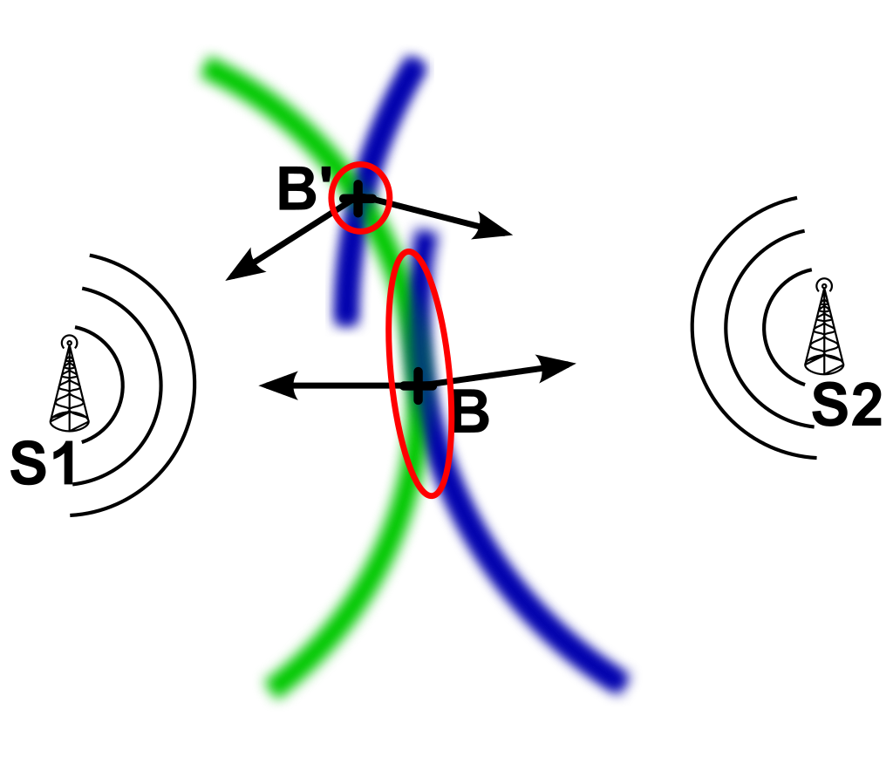

Figure 1 Beispiel für eine hohe und eine niedrige HDOP

1. **Welche Größen misst der MPU9250 und welche Einheiten haben diese?**

Der MPU9250 misst die Drehraten um die x-, y- und z-Achse in Grad/Sekunde, die Beschleunigung in die x-, y- und z-Richtung in mg(G-Kraft) und den Roll-, Nick- und Gierwinkel in Grad/Sekunde.

1. **Wie kommuniziert der MPU9250 mit dem ESP32 des M5Stack Core Moduls? Beschreiben Sie kurz die Funktionsweise der Schnittstelle**

Der MPU9250 kommuniziert mit dem ESP32 über die I²C Schnittstelle. I²C benötigt nur zwei I/O Pins kann aber mit mehreren Geräten kommunizieren. Jede verbundene Komponente wird dabei über eine I²C Adresse angesprochen.

1. **Um was für einen Datenbanktyp handelt es sich bei der InfluxDB?**

InfluxDB ist eine time series database, was bedeutet, dass InfluxDB jeden Datenwert mit einer zugehörigen Zeit abspeichert.

1. **Wofür stehen die Bezeichnungen bucket und measurement im Kontext der InfluxDB?**

Ein Bucket speichert Daten für einen bestimmten Zeitraum und löscht Datenwerte, wenn diese zu alt sind. Bei dem measurement handelt es sich um eine Art Tag der bestimmten Daten zugordnet wird damit diese gefiltert werden können.

# Literaturverzeichnis

|  |  |
| --- | --- |
| [1] | Dantor, „Wikipedia,“ 18 November 2016. [Online]. Available: https://commons.wikimedia.org/wiki/File:Dopfrp.svg. [Zugriff am 23 Mai 2022]. |